《发现家乡的美》学习指南

学习目标：
- 通过“寻找家乡”的活动，知道家乡是生我养我的地方，初步建立家乡意识。2.通过“家乡美景大搜索”活动，了解家乡的山山水水，能够说出2-5处家乡风景，初步产生热爱家乡的情感。

同学们，大家好！今天我们学习的内容是二年级道德与法治上册教材第十三课第28课时《发现家乡的美》，请同学们打开书把50-51页这一部分内容先看一看，你可以边看书边思考，从中看懂了什么。

学习任务单：
【课前活动】
活动一：了解我的家乡信息。

《发现家乡的美》---寻找家乡

姓名：
我的家乡是：
我想和大家分享我家乡的

【课上活动】
活动二：家乡美景大搜索。
要求：用合适方式，寻找你家乡的景观、建筑物或名胜古迹，或是让你印象最深刻的家乡特色。用你喜欢的方式表达出来。


活动三：儿歌创编。每个人都爱自己的家乡，通过儿歌的编创来赞美你可爱的家乡吧！
家乡的山， 绿绿的，
家乡的水， 甜甜的。
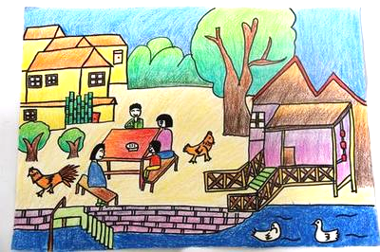
家乡的 ， 。
家乡的 ， 。
家乡是我心中 ，
家乡是祖国的 ，
我爱我 ，
我更爱我 。

